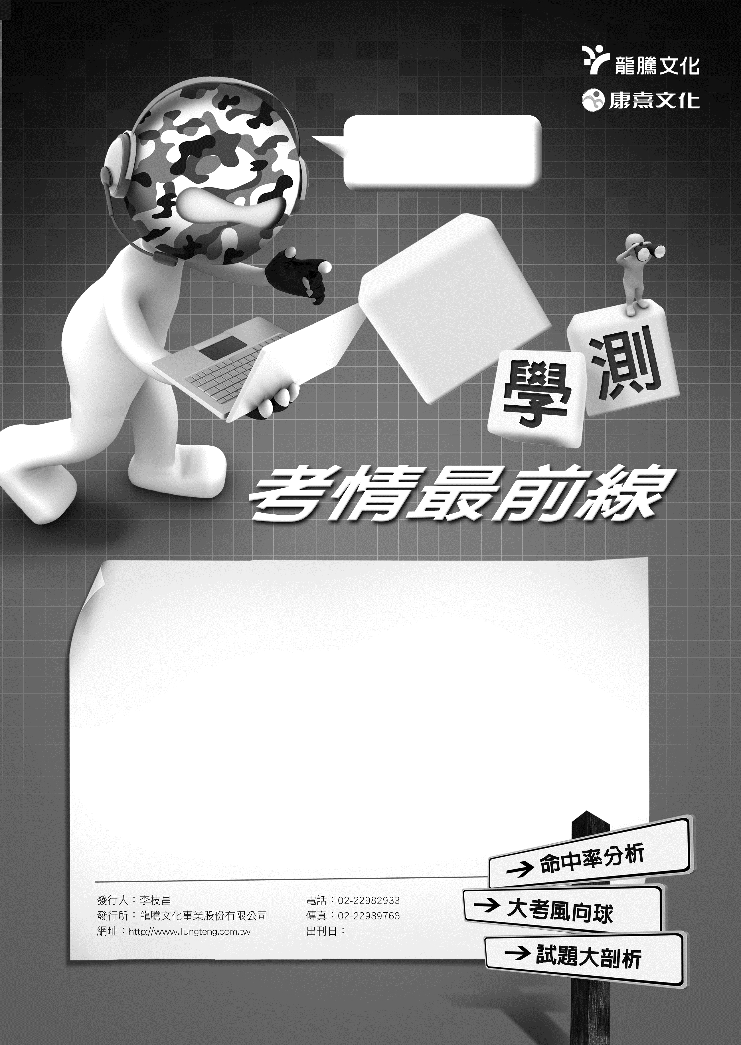

化學科

106年1月26日

2

1050649

1

詹志偉（理王）

5

戰地記者龍騰報導

　　106年學測化學試題，考題完全在99課綱的範圍內，難易度分布以中等題為主，極端偏難的題目幾乎沒有，題型上觀念題、記憶題與計算題的題目數量均勻分布，而各章取材大致均勻並兼顧到實驗，試題內容不走偏鋒，尤其計算與實驗的比重較去年增加，對中上程度的學生極具鑑別力，此次命題除計算題取材單元過於集中（化學計量）與及生活時事題比例過低之外，整體來說是份很不錯的試卷，有助於教學朝均勻、全面、正常的方向發展。

龍騰網站

可下載檔案



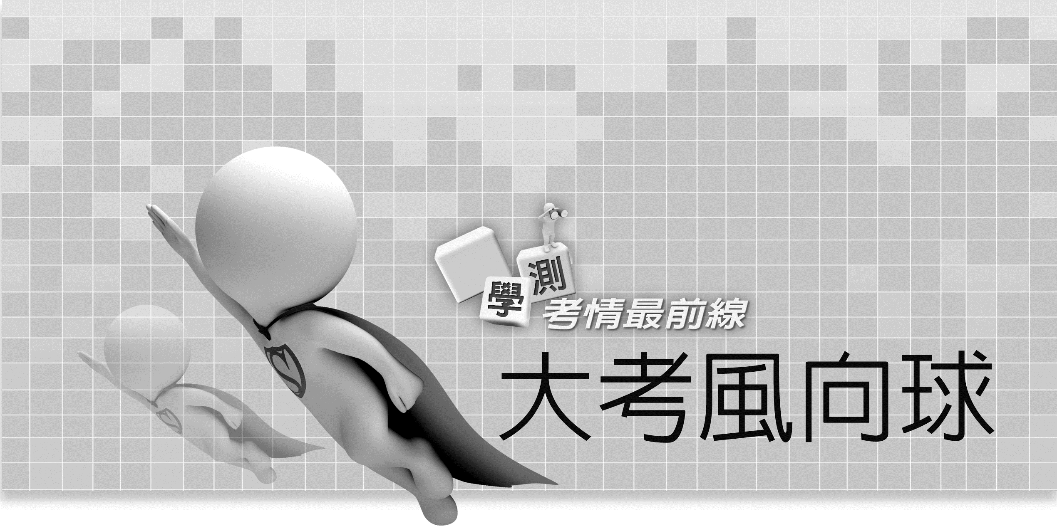

106學測命題特色

　　106年學測化學科就以下幾方面來做分析：

1. 在試題取材方面：

　　今年的學測化學試題完全在99課綱的範圍內，沒有任何超過範圍或爭議性的題目出現。

**啟示**：事實上106年同103、104、105年一樣，題目皆在99課綱的範圍內，因此**同學在準備方向上應針對99課綱學測範圍做準備**；相反地，最忌諱準備方向偏失（讀到已刪去的舊課綱或高三課程），造成浪費時間、打擊信心、沒有效率的慘況發生。

2. 在試題分布方面：

　　由下頁表一可知，106年的學測試題大致均勻，與104年的分布類似，若進一步分析試題內容分布的章節與觀念焦點可知，**命題取材上有輪動的趨勢，換言之，過去常考的章節觀念而今年未出現者，來年應特別留意**。

**啟示**：由表一可知，**學測化學每一章都不能忽略**，**而103課綱微調後，基化(一)和基化(二)的出題數都差不多，基化(一)和基化(二)應同樣用心準備。**

3. 在試題難易度方面：

　　106年的學測試題，絕大多數都是中等程度的題目，沒有特別難或閱讀艱澀的偏鋒題，而大多數的題目在學校段考或歷屆學測題都可看到類似的身影。

**啟示**：事實上106年同103、104、105年一樣，無非常難或偏澀的題目極少出現，因此建議同學**在準備上應掌握基本觀念與計算，再勤作段考題與歷屆學測題**。

4. 在試題型態方面：

　　106年的學測化學試題18題中有5題是計算題，占所有出題比重約28％，計算難度中等，惟取材上過於集中，有3題來自相同的章節(基化(一)第3章第3節化學計量)與觀念(計算產物或反應物的量)，來年應留意過去常考而今年未出現的計算章節與觀念，其他觀念題與記憶題的難度中等，較易得分。

**啟示**：學測化學題大多觀念理解題和記憶題為主，歷年計算題最多出5題，而計算複雜的題目極少見，故同學無須畏懼計算題，**在準備化學計算題時應以中等題為主，再偶爾點綴難度較高較複雜的計算題即可**。

5. 實驗題比重方面：

　　由下表一可看出，106年的學測化學試題18題中有3題是實驗題，占所有出題比重約16.7％，若進一步分析實驗題的單元分布(表二)，**實驗題取材上同樣有輪動的趨勢，換言之，過去常考的實驗而今年未出現者，來年應特別留意**，而今年考過，隔年續考的機會幾乎為零。

**啟示**：連續3年都至少出了2題實驗題，說明了實驗很重要，**而實驗題準備的範圍小(8個實驗)且難度低因而投資報酬率高，故請同學務必要好好把握實驗題**。

未來命題趨勢

　　99課綱已考過五屆，茲將102～106年學測化學試題分布作成下表一

|  |  |  |  |  |  |  |
| --- | --- | --- | --- | --- | --- | --- |
|  | 課本章節名稱 | 102年 | 103年 | 104年 | 105年 | 106年 |
| 基礎化學(一) | 物質的組成與性質 | 3 | 3 | 1 | 4 | 0 |
| 原子構造與週期表 | 1 | 2 | 1 | 1 | 2 |
| 化學反應 | 0 | 4 | 2 | 1 | 4 |
| 化學與能源 | 0 | 0 | 2 | 2 | 1 |
| 基礎化學(二) | 常見的化學反應 | 4 | 4 | 3 | 3 | 3 |
| 物質的構造與特性 | 2 | 1 | 2 | 2 | 1 |
| 有機化合物 | 2 | 3 | 2 | 2 | 3 |
| 化學與化工 | 1 | 0 | 1 | 0 | 1 |
| 實驗 | 99課綱範圍內 | 0 | 0 | 4 | 2 | 3 |
| 99課綱範圍外 | 2 | 0 | 0 | 0 | 0 |
| 其他 | 選修化學或課外知識 | 3 | 0 | 0 | 0 | 0 |
| 總計 | 學測化學部分所占題數 | 18 | 17 | 18 | 17 | 18 |

　　由表一並分析歷屆學測化學試題可知：

1. 化學反應與常見的化學反應這兩章屬於每年必考且平均出3題以上，是出題頻率最高的兩章，**尤其沉澱反應、酸鹼反應、氧化還原反應、化學計量與反應熱的計算每年至少考1~2題**，故此兩章需用力精讀。
2. 物質組成與性質與有機化合物這兩章亦屬每年必考且平均出2題以上，尤其**官能基的題目每年至少考1題**，故此兩章亦需仔細精讀。
3. 物質的構造與特性與原子構造與週期表這兩章平均每年出1～2題，且題目難易度多屬中等或簡單等級，放平常心準備即可，**尤其週期表過去常考但今年未出，來年應特別留意**。
4. 化學與能源與化學與化工今年各出1題，此兩章出題數雖少，但題目簡單，故不應輕忽。
5. 由表二知，按照輪動趨勢，**來年需留意今年未考的其他5個實驗，尤其是實驗2硝酸鉀的溶解與結晶、實驗4簡易的化學電池與實驗5沉澱與中和反應，要特別用力準備。**

表二：近三年實驗題的單元分布

|  |  |  |  |
| --- | --- | --- | --- |
| 實驗名稱 | 104 | 105 | 106 |
| 1.物質的分離 |  |  | 1 |
| 2.硝酸鉀的溶解與結晶 |  |  |  |
| 3.化學反應熱 | 1 |  |  |
| 4.簡易的化學電池 |  | 2 |  |
| 5.沉澱與中和反應 | 1 |  |  |
| 6.分子球棍與填充模型 | 1 |  |  |
| 7.有機物質的一般物性 | 1 |  | 1 |
| 8.界面活性劑 |  |  | 1 |

1. **溶液、生物體中的有機物質、其他能源、離子晶體**屬於傳統命題重點，但今年卻一題未出，來年需特別留意這4小節。

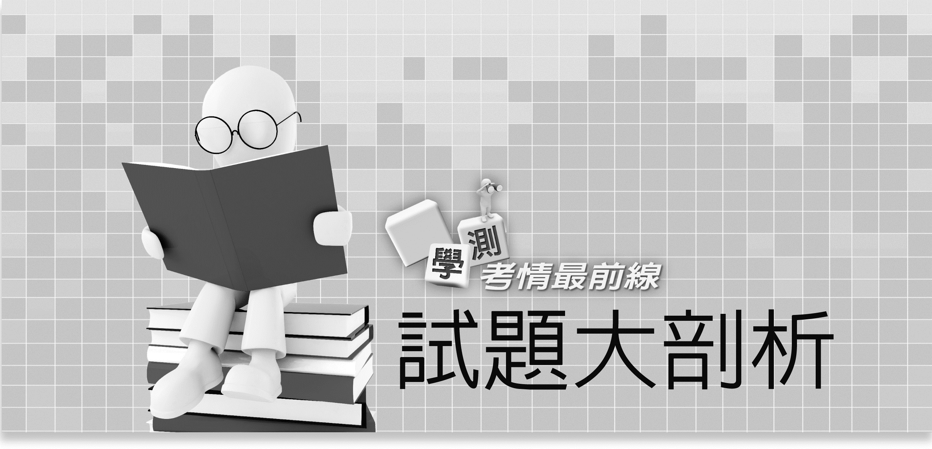

第壹部分

（此份試卷解題係依據大學考試中心於106年1月22日所公告之答案為主）

一、單選題

說明：第1題至第7題，每題均計分，每題有n個選項，其中只有一個是正確或最適當的選項，請畫記在答案卡之「選擇題答案區」。各題答對者得分；答錯、未作答或畫記多於一個選項者，該題以零分計算。

1 氧氣的製備

下列哪一種物質與適當的催化劑共熱，可得到氧氣？  
(A)水　(B)氯酸鉀　(C)碳酸鈣　(D)硫酸鉀　(E)碳酸氫鈉

出　　處： 龍騰版基礎化學(一)全　第1章物質的組成與性質實驗1物質的分離  
逆轉勝化學學測總複習講義　第1單元1-1物質的分類實驗1物質的分離－氣體的收集第9頁

解題觀念：了解實驗室中常見製備氧氣的方法

答　　案：B

解　　析：(B)氯酸鉀(KClO3)與催化劑二氧化錳(MnO2)進行混合加熱到200℃，可釋放氧氣(O2)與氯化鉀(KCl)，其反應式：2KClO3(*s*)3O2(*g*)↑+ 2KCl(*s*)

2 碳酸加熱的性質

只由碳、氫、氧三元素組成的無機化合物，其水溶液受熱會分解產生氣體，試問此無機化合物的莫耳質量（g/mol）是下列哪一數值？  
(A) 28　(B) 29　(C) 31　(D) 58　(E) 62

出　　處：龍騰版基礎化學(二)全　第1章常見的化學反應第4節酸鹼反應、第3章有機化合物第1節烷、烯、炔與環烷  
逆轉勝化學學測總複習講義　第5單元5-4酸鹼反應焦點1 第113頁  
7-1烴的分類與命名觀念焦點1第136頁

解題觀念：了解碳酸為無機物及其水溶液加熱的特性

答　　案：E

解　　析： (E)依題意「只由C、H、O三元素組成的「無」機化合物，其水溶液加熱會分解產生氣體」，立即聯想到碳酸(H2CO3)，其反應式：，  
而H2CO3的莫耳質量為1 × 2 + 12 × 1 + 16 × 3 = 62(g/mol)  
 H C O

3 產量的計算

硝酸銨（NH4NO3）受熱超過400℃時，會完全分解產生水蒸氣、氮氣和氧氣。若將40.0克的硝酸銨，加熱至完全分解，至多會產生多少莫耳的氣體？  
(A) 1.75　(B) 3.50　(C) 5.25　(D) 7.00　(E) 8.75

出　　處：龍騰版基礎化學(一)全　第3章化學反應第3節化學計量  
逆轉勝化學學測總複習講義　第3單元3-3化學計量焦點1 第52頁

解題觀念：能寫出反應式並算出產物的量

答　　案：A

解　　析： 依題意可寫出硝酸銨（NH4NO3，式量80）受熱超過400℃時的熱分解反應式：  
2NH4NO3  4H2O(*g*) + 2N2(*g*) + O2(*g*)  
因硝酸銨（= 0.5(mol)）完全反應，由反應式的係數比可知生成H2O(*g*) 2 × 0.5 = 1(mol)，  
N2(*g*) 0.5(mol)，O2(*g*) × 0.5 = 0.25(mol)，共生成氣體1 + 0.5 + 0.25 = 1.75(mol)

4 陽離子的特性

下列有關任何一個陽離子的敘述，哪些正確？  
（甲）必定具有質子  
（乙）必定具有中子  
（丙）必定具有電子  
（丁）必定具有原子核  
(A)甲乙　(B)乙丙　(C)丙丁　(D)甲丁　(E)乙丁

出　　處：龍騰版基礎化學(一)全　第2章原子構造與元素週期表第1節原子構造  
逆轉勝化學學測總複習講義　第2單元2-1原子構造焦點2第30頁

解題觀念：了解離子的定義與陽離子的特性

答　　案：D

解　　析： (1)陽離子為帶正電的原子或原子團，其正電的來源是來自原子核中帶正電的質子，  
　故（甲）（丁）正確。  
(2) 1H＋為陽離子，其原子核只有1個質子，沒有中子，故（乙）錯，而其核外亦無電子，  
　故（丙）錯。

5 產量的計算

某一含有結晶水的草酸鎂（MgC2O4．*n*H2O）樣品1.00克，若加熱至完全失去結晶水，所得無水草酸鎂的質量為0.76克，則*n*的數值為何？（MgC2O4的莫耳質量為112 g/mol）  
(A) 1　(B) 2　(C) 3　(D) 4　(E) 5

出　　處：龍騰版基礎化學(一)全　第3章化學反應第3節化學計量  
逆轉勝化學學測總複習講義　第3單元3-3化學計量焦點1第52頁

解題觀念：能寫出反應式並算出產物的量

答　　案：B

解　　析：依題意寫出反應式  
MgC2O4．*n*H2O(*s*)MgC2O4(*s*) + *n*H2O(*g*)  
由反應式可知MgC2O4(0.76 g，mol)伴隨氣化的結晶水(mol，g)  
產生，再由質量守恆定律可得結晶水的質量 = 1（含結晶水的草酸鎂質量）0.76（無水  
草酸鎂的質量）= 0.24(g)，即= 0.24，解得*n*≒2

6 反應熱的計算

已知在25℃，一大氣壓下氫氣與氧氣化合產生1莫耳液態水和氣態水的熱化學反應式分別如下：H2(*g*) +O2(*g*) → H2O(*l*)　　Δ*H* = −285.8 kJ　　　　H2(*g*) +O2(*g*) → H2O(*g*)　　Δ*H* = −241.8 kJ  
若在相同溫度與壓力下，將l.0克的水直接汽化為水蒸氣，則所需的能量(kJ)最接近下列哪一數值？(A) 241.8　(B) 44.0　(C) 24.4　(D) 2.4　(E) 0.3

出　　處：龍騰版基礎化學(一)全　第3章化學反應第4節化學反應中的能量變化  
逆轉勝化學學測總複習講義　第3單元3-4化學反應中的能量變化焦點4第60頁

解題觀念：赫斯定律的使用

答　　案：D

解　　析： (1)由已知：H2(*g*) +O2(*g*) → H2O(*l*)　Δ*H* = −285.8 kJ  
　其逆反應式：H2O(*l*) → H2(*g*) +O2(*g*)　Δ*H* = 285.8 kJ…①  
　　　　　而：H2(*g*) +O2(*g*) → H2O(*g*)　Δ*H* = −241.8 kJ…②  
　將 ①+② 可得：H2O(*l*) → H2O(*g*)　Δ*H* = 44 kJ…③  
　式③代表1 mol的水直接汽化為水蒸氣需吸熱44 kJ  
(2)題意要求的是1 g水（即mol水）的汽化熱，題意所求應為(44)×≒2.4(kJ)

7 反應量的計算

銅金屬溶於硝酸溶液的反應式如下：　  
Cu(*s*) + 4HNO3(*aq*) → Cu(NO3)2(*aq*) + 2NO2(*g*) + 2H2O(*l*)  
若將6.35克銅線，完全溶解於2.00 *M*的硝酸溶液，則至少需要硝酸溶液，約多少毫升？  
(A) 50　(B) 100　(C) 150　(D) 200　(E) 300

出　　處：龍騰版基礎化學(一)全　第3章化學反應第3節化學計量  
逆轉勝化學學測總複習講義　第3單元3-3化學計量焦點1第52頁

解題觀念：計算反應物的量

答　　案：D

解　　析： (1)已知反應式：Cu(*s*) + 4HNO3(*aq*) → Cu(NO3)2(*aq*) + 2NO2(*g*) + 2H2O(*l*)  
　其中銅（莫耳質量63.5 g/mol）的質量6.35(g)，相當於= 0.1(mol)要完全溶解需  
　 HNO3(*aq*) 0.1 × 4 = 0.4(mol)  
(2)承(1)，設需要的硝酸溶液體積為(L)，其濃度為2 *M*，  
　可列式：= 0.2(L) = 200(mL)

二、多選題

說明：第8題至第9題，每題均計分。每題有n個選項，其中至少有一個是正確的選項，請將正確選項畫記在答案卡之「選擇題答案區」。各題之選項獨立判定，所有選項均答對者得分；答錯k個選項者，得該題的分數；但得分低於零分或所有選項均未作答者，該題以零分計算。

8 元素間鍵結的規則

四種不同原子的代號為X、Y、Z、W。若已知穩定的X+和Z−離子都具有10個電子，Y的電子較X多9個，W的電子較Z多7個， 則下列有關此四種元素的敘述，哪些正確？（應選3項）  
(A) Z為非金屬元素　  
(B) X的最外層電子在L層　  
(C) Y與Z所形成的穩定化合物可以用YZ2表示　  
(D) Y與W所形成的穩定化合物可以用YW2表示　  
(E) X與W所形成的穩定化合物可以用X2W表示

出　　處：龍騰版基礎化學(一)全　第2章原子構造與元素週期表第2節原子中電子的排列  
逆轉勝化學學測總複習講義　第2單元2-2原子中電子的排列焦點2第34頁

解題觀念：熟悉元素的原子序及鍵結規則

答　　案：ACE

解　　析： (1)X+有10個電子X原子有11個電子X元素為Na；  
　Z−有10個電子Z原子有9個電子Z元素為F；  
 Y的電子較X（即Na）多9個Y原子有20個電子Y元素為Ca；  
 W的電子較Z（即F）多7個W原子有16個電子W元素為S  
(2) (A)Z（即F）為非金屬元素

(B)X（即Na）在第3週期(*n* = 3)的最外層電子為M層

(C)Y（即Ca）與Z（即F）所形成的穩定化合物為CaF2(YZ2)

(D)Y（即Ca）與W（即S）所形成的穩定化合物為CaS(YW)

(E)X（即Na）與W（即S）所形成的穩定化合物為Na2S(X2W)

9 放電電池的性質

由甲與乙兩個半電池以鹽橋相連，形成一種化學電池，示意圖如圖。如果甲是以鋅為電極，硫酸鋅水溶液為電解液，而乙是以銅為電極，硫酸銅水溶液為電解液，鹽橋內是硝酸鉀水溶液，則可構成鋅-銅電池。下列有關鋅-銅電池的敘述，哪些正確？（應選2項）  
(A)鋅電極發生氧化反應  
(B)發生氧化反應的電極稱為正極   
(C)在半電池乙中，銅離子獲得電子，還原成銅   
(D)外電路中，電子從正極經導線流向負極   
(E)鋅-銅電池放電後，可以充電再使用，符合環保設計

出　　處：龍騰版基礎化學(一)全　第4章化學與能源第2節化學電池  
逆轉勝化學學測總複習講義　第4單元4-2化學電池焦點1第72頁

解題觀念：鋅-銅電池的特性

答　　案：AC

解　　析：∵金屬活性大小：Zn > Cu　∴Zn極為陽極，Cu極為陰極  
(A)鋅電極半反應：Zn(*s*) → Zn2+(*aq*) + 2e－，Zn失去電子，故進行氧化反應  
(B)化學電池中進行氧化反應放出電子的電極稱為陽極，又稱為負極

(C)銅電極半反應：Cu2+(*aq*) + 2e－ → Cu(*s*)，電解液中的Cu2+在銅電極獲得電子，進行還原反應

(D)外電路中，電子從鋅電極（陽極，負極）經導線流向銅電極（陰極，正極）  
(E)鋅-銅電池屬於一次電池，不可充電再使用

三、綜合題

說明：第10題至第13題，每題均計分，請將正確選項畫記在答案卡之「選擇題答案區」。單選題答錯、未作答或畫記多於一個選項者，該題以零分計算；多選題每題有n個選項，答錯k個選項者，得該題的分數；但得分低於零分或所有選項均未作答者，該題以零分計算。

10-13為題組

　　溫室效應是全球暖化的主要原因之一，大氣中能夠吸熱的氣體稱為溫室氣體，尤其是碳化合物如二氧化碳、甲烷等，不但吸熱效率高而且也因人類活動而持續攀升中。大氣中的二氧化碳有多種來源，包括：化石燃料的燃燒、碳酸鹽受熱、動植物的呼吸作用、酵母菌發酵以及火山爆發等。圖為溫室效應的簡化模型之一（圖中數據的單位為W/m2），展現了自然界，包含了太空、大氣與地表（水、陸平均）之間的能量流向與功率，以及溫室效應。

　　極地環境對於暖化極為敏感，因為只要溫度稍高於冰點，水就從固相轉變為液相，整個極地環境賴以維繫的冰與凍土，就開始瓦解。封存於冰與凍土中大量的碳，也將會以二氧化碳或甲烷等溫室氣體形式大量釋出；此外，有機物如長毛象等動植物遺體，不僅因升溫而露出或解凍，亦將被微生物分解而釋放出大量溫室氣體。極地因暖化解凍釋出的溫室氣體，雖不在早期溫室效應危害的預估之中，但因其量大而且是個惡性循環，大大的增強了溫室效應對全球環境的危害程度與速率。依據以上敘述，回答10-13題。

10 物質的循環

下列有關微生物分解長毛象遺體的因素，何者的影響最小？　  
(A)光照度　(B)曝氣度　(C)溫度　(D)溼度　(E)pH值

出　　處：龍騰版基礎生物（下）第六章　生物與環境 6-2 生態系  
UPUP生物學測總複習講義第六章 生物與環境 焦點3 生態系的組成與功能

解題觀念：微生物生長受環境因子的調控

答　　案：A

解　　析：本題可從微生物受哪些環境因素影響其生長狀況進行作答，其中(B)曝氣度、(C)溫度、(D)溼度、(E)pH值皆明顯影響微生物的生長，而(A)光照度影響程度最低，特別是本題處於極地區域的微生物，其生長狀況在是否有光環境下影響不大

11 由題意敘述寫出對應的反應

下列哪一項**不是**產生二氧化碳的主要化學反應？  
(A) CaCO3(*s*) → CaO(*s*) + CO2(*g*) (B) C6H12O6(*aq*) → 2C2H5OH(*aq*) + 2CO2(*g*)  
(C) C6H12O6(*aq*) + 6O2(*g*) → 6CO2(*g*) + 6H2O(*l*) (D) CH4(*g*) + 2O2(*g*) → CO2(*g*) + 2H2O(*l*)  
(E) Fe2O3(*s*) + 3CO(*g*) → 2Fe(*s*) + 3CO2(*g*)

出　　處：龍騰版基礎化學(二)全　第4章化學與化工第2節化學與永續發展  
逆轉勝化學學測總複習講義　第8單元8-2化學與永續發展焦點1第188頁

解題觀念：了解產生CO2的主要化學反應

答　　案：E

解　　析：題幹的第一段有提到：「大氣中的二氧化碳有多種來源，……」  
可知產生CO2的主要化學反應有(A)(B)(C)(D)等途徑  
(A)碳酸鹽受熱：CaCO3(*s*)  CaO(*s*) + CO2(*g*)  
(B)釀酒發酵：C6H12O6(*aq*) → 2C2H5OH(*aq*) + 2CO2(*g*)  
(C)呼吸作用：C6H12O6(*aq*) + 6O2(*g*) → 6CO2(*g*) + 6H2O(*l*)  
(D)甲烷燃燒：CH4(*g*) + 2O2(*g*) → CO2(*g*) + 2H2O(*l*)  
而(E)並未在題幹提到CO2的主要來源之一

12 能量流與熱平衡

圖中*X*為地表每單位面積轉移給大氣的熱量功率。依據圖中的資料與能量守恆律，並以W/m2為單位時，*X*的數值最接近下列何者？  
(A) 452　(B) 492　(C) 324　(D) 235　(E) 168

出　　處：龍騰版基礎物理(一)全　第7章 能量  
逆轉勝物理學測總複習講義　第7單元 功與能量

解題觀念：土地與海洋溫度不變時，其得到與失去的能量相等

答　　案：A

解　　析：土地與海洋維持恆溫(14℃)，所以進入土地、海洋的熱量功率168 + 324等於離開土地、海洋的熱量功率*X* + 40，所以*X* = 452

13 溫室效應

人類活動導致大氣溫室氣體濃度增加，增強大氣溫室效應，造成全球暖化。下列相關敘述哪些正確？（應選2項）  
(A)全球暖化造成聖嬰現象，使東太平洋的海洋表面溫度偏高  
(B)使用煤炭會排放二氧化碳，也會產生懸浮微粒，兩者皆一定會使地球的大氣增溫  
(C)減少食用牛肉也可以減緩暖化，主要是可以減少牛隻排放的二氧化碳和甲烷  
(D)大氣中的溫室氣體除了二氧化碳與甲烷外，還有水氣及氟氯碳化物等  
(E)全球暖化造成大氣臭氧層破洞，國際締約通過蒙特婁議定書禁用氟

出　　處：龍騰版基礎化學(二)全　第4章化學與化工第1節生活的化學  
逆轉勝化學學測總複習講義　第8單元8-1化學、化工與社會焦點1第182頁

解題觀念：了解溫室效應的來源與影響

答　　案：CD

解　　析：(A)聖嬰現象的成因和赤道東風的變化較為相關，全球暖化可能會影響聖嬰，但無絕對之因果關係

(B)CO2是溫室氣體必定會使大氣增溫，而懸浮微粒會造成空氣汙染，不會造成溫室效應

(C)2015年聯合國糧農組織發表：「畜牧業的溫室氣體總排放量占到人類活動總排放量的15%，其中最主要的溫室氣體來源是牛胃裡釋放出的甲烷。」

(D)溫室氣體有水蒸氣、CO2、O3、CH4、N2O、氟氯碳化物

(E)蒙特婁議定書是禁用氟氯碳化物，氟氯碳化物會破壞臭氧層，全球暖化並不會造成臭氧層破洞

第貳部分

說明：第14題至第20題，每題均計分。單選題答錯、未作答或畫記多於一個選項者，該題以零分計算；多選題每題有n個選項，答錯k個選項者，得該題的分數；但得分低於零分或所有選項均未作答者，該題以零分計算。

14 官能基與結構式

某一含碳、氫及氧的有機化合物，其分子量為氫氣的37倍。取此化合物74克，與足量的鈉反應，產生1.0克的氫氣。已知1.0莫耳的一元醇與足量的鈉反應可產生0.5莫耳的氫氣，1.0莫耳的二元醇與足量的鈉反應可產生1.0莫耳的氫氣；而醚、酯與酮類皆不會與鈉發生反應。試問下列何者可能為此有機化合物？  
(A) CH3COOCH3　  
(B) CH3CH2COCH3　  
(C) CH3CH2OCH2CH3　  
(D) HOCH2CH2CH2OH　  
(E) CH3CH2CH2CH2OH

出　　處：龍騰版基礎化學(二)全　第3章有機化合物第4節官能基  
逆轉勝化學學測總複習講義　第7單元7-4官能基焦點2第154頁

解題觀念：能由結構式辨別醇、醚、酯與酮類

答　　案：E

解　　析：該有機化合物的分子量為H2的37倍分子量為  
(A)為酯類，不會與鈉反應  
(B)為酮類，不會與鈉反應  
(C)為醚類，不會與鈉反應  
(D)為二元醇，分子量76與題意要求不合  
(E)為一元醇，分子量74與題意要求吻合

15 界面活性劑的功用

王同學用藍色原子筆芯的油墨進行界面活性劑效應的實驗，先配製了甲、乙、丙三個試樣，然後觀察溶液的顏色與油墨的分布情況，結果如表所示。

|  |  |  |  |
| --- | --- | --- | --- |
| 試樣 | 組成 | 溶液的顏色 | 油墨分布情況 |
| 甲 | 油墨＋10 mL純水 | 淡藍色 | 分布不均 |
| 乙 | 油墨＋10 mL純水  ＋少量十二烷基磺酸鈉 | 深藍色 | 分布均勻 |
| 丙 | 油墨＋1 mL乙酸乙酯 | 深藍（紫）色 | 藍色油墨全溶 |

根據實驗觀察的結果與推論，試問下列相關敘述，哪些正確？（應選3項）  
(A)甲試樣中的油墨分布不均，表示油墨不易溶於水  
(B)乙試樣中的十二烷基磺酸鈉是界面活性劑，故試樣乙會呈現均勻混合  
(C)丙試樣中的油墨形成全溶的藍色油墨溶液，表示油墨可溶於乙酸乙酯中  
(D)將丙試樣再加入1 mL純水，則溶液會分成上下兩層，藍色的油墨主要會在下層  
(E)若將少量氯化鈣水溶液加入乙試樣，因鈣離子會破壞界面活性劑的效果，故溶液會形成不易  
 混合均勻的上下兩層

出　　處：龍騰版基礎化學(二)全　第4章化學與化工實驗4界面活性劑及其效應  
逆轉勝化學學測總複習講義　第8單元焦點2實驗8界面活性劑及其效應第186頁

解題觀念：由油墨分布是否均勻知曉彼此是否互溶

答　　案：ABC

解　　析：(A)油墨在水中分布不均油墨不易溶於水

(B)十二烷基磺酸鈉是界面活性劑，能讓原本兩種互不相溶的物質，進行乳化作用而形成同一相，達到去汙或均勻混合的效果

(C)藍色油墨全溶油墨可溶於乙酸乙酯中

(D)乙酸乙酯的比重0.897小於水，且與水不互溶，故乙酸乙酯與水混合後，乙酸乙酯會在上層，因此可溶於乙酸乙酯而不溶於水的藍色油墨亦會在上層和乙酸乙酯均勻混合

(E)十二烷基磺酸鈉屬於合成清潔劑，遇到硬水中的鈣、鎂離子時，不會形成沉澱而失去界面活性劑的功效，因而不會破壞界面活性劑的效果，故油墨仍是均勻分布在溶液中

16 有機物的水溶性

取五支試管，置於試管架上，分別倒入1毫升的甲苯、乙醇、丙酮、乙酸乙酯與己烷。若在該五支試管中，分別慢慢滴入純水各1毫升，並加以搖晃，則哪些試管會呈現均勻的混合溶液？（應選2項）  
(A)甲苯　(B)乙醇　(C)丙酮　(D)乙酸乙酯　(E)己烷

出　　處：龍騰版基礎化學(二)全　第3章有機化合物實驗3有機物質的一般物性  
逆轉勝化學學測總複習講義　第7單元焦點6實驗7有機物質的一般物性第163頁

解題觀念：知悉常見有機物的水溶性

答　　案：BC

解　　析：加入水後可均勻混合表示與水互溶  
五支試管中只有(B)乙醇和(C)丙酮可與水互溶，其餘(A)甲苯、(D)乙酸乙酯及(E)己烷皆與水不互溶

17 元素分析與分子式

葡萄糖、半乳糖與核糖是三種皆由碳、氫、氧組成的醣類有機化合物，經元素分析得到相同的結果如下：碳40.0%，氫6.7%。葡萄糖與半乳糖的分子量都是180，核糖的分子量是150。試問下列有關葡萄糖、半乳糖與核糖的敘述，哪些正確？（應選2項）  
(A)葡萄糖與半乳糖互為異構物 (B)葡萄糖與半乳糖為同素異形體  
(C)葡萄糖、半乳糖與核糖互為異構物 (D)葡萄糖、半乳糖與核糖有相同的實驗式  
(E)葡萄糖、半乳糖與核糖三者的分子式皆為C6H12O6

出　　處：龍騰版基礎化學(二)全　第3章有機化合物第6節生物體中的有機物質  
逆轉勝化學學測總複習講義　第7單元7-1烴的分類與命名焦點1第136頁

解題觀念：異構物與分子式的判斷

答　　案：AD

解　　析：元素分析有相同的結果實驗式（簡式）相同；實驗式相同且分子量相同分子式相同；  
分子式相同，但原子的鍵結方式不同或原子的空間位置不同同分異構物  
(A)葡萄糖與半乳糖分子式相同但結構不同兩者互為異構物  
(B)葡萄糖與半乳糖均為化合物，故兩者都不是同素異形體  
(C)(E)核糖的分子式與其他兩者不同，故與其他兩者不是異構物的關係  
(D)三者有相同的元素分析結果三者有相同的實驗式。（葡萄糖和半乳糖的分子式為  
 C6H12O6，核糖的分子式為C5H10O5，三者的實驗式皆為CH2O）

18 物質的酸鹼性

常溫時，下列哪一物質溶於純水後，可使水溶液的pH值小於7.0？  
(A) NO2　(B) CaO　(C) NaHCO3　(D) CaCl2　(E) Na2CO3

出　　處：龍騰版基礎化學(二)全　第1章常見的化學反應第4節酸鹼反應  
逆轉勝化學學測總複習講義　第5單元5-4酸鹼反應焦點2第98頁

解題觀念：物質溶於水後的酸鹼性判斷

答　　案：A

解　　析：常溫時，水溶液的pH值小於7水溶液為酸性。  
(A)NO2溶於水可形成硝酸為酸性 (B)CaO溶於水可形成氫氧化鈣為鹼性  
(C)NaHCO3(*aq*)為鹼性 (D)CaCl2(*aq*)為中性  
(E)Na2CO3(*aq*)為鹼性

19 鑽石與石墨的結構

鑽石與石墨是碳的共價網狀固體。其中，鑽石質地堅硬，而石墨是易脆的物質。下列有關兩者的敘述，哪些正確？（應選3項）  
(A)石墨具有導電性，鑽石則否　(B)鑽石與石墨都是高熔點的固體　(C)鑽石是三維網狀排列，而石墨是二維層狀排列　(D)鑽石的每個碳原子連接三個碳原子，而石墨的每個碳原子連接四個碳原子　(E)鑽石中碳原子間連接形成的幾何結構為三角形，而石墨中碳原子間連接形成的幾何結構為四面體形

出　　處：龍騰版基礎化學(二)全　第2章物質的構造與特性第4節共價網狀固體  
逆轉勝化學學測總複習講義　第6單元6-4共價網狀固體焦點1第127頁

解題觀念：知悉鑽石與石墨的比較

答　　案：ABC

解　　析：(A)石墨具有共振的非定域電子，可導電；鑽石沒有自由電子，屬於非導體  
(B)鑽石和石墨都是網狀固體，因此都具有高熔點。（鑽石熔點為3550℃，石墨熔點為3652～3697℃）

|  |  |  |
| --- | --- | --- |
|  | 鑽石 | 石墨 |
| 結構圖示 |  |  |

(C)(D)(E)由上面的結構圖示可知，鑽石的每個碳原子都是連接四個碳原子，成正四面體鍵結並形成三維網狀排列，而石墨的每個碳原子都是連接三個碳原子，成三角形鍵結並形成二維的層狀排列

20 常見的氧化還原反應

下列哪一種現象或作用，不涉及氧化還原反應？  
(A)煉鐵時加入煤焦  
(B)鋁粉與鹽酸作用  
(C)蘋果切開後曝於空氣  
(D)硝酸銀水溶液加入食鹽  
(E)具金屬光澤的銅線在空氣中受熱

出　　處：龍騰版基礎化學(二)全　第1章常見的化學反應第5節氧化還原反應  
逆轉勝化學學測總複習講義　第5單元5-5氧化還原反應焦點1第106頁

解題觀念：判定何種反應屬於氧化還原反應

答　　案：D

解　　析：(A) Fe2O3(*s*) + 3C(*s*) 2Fe(*l*) + 3CO(*g*)，屬於氧化還原反應  
氧化劑　還原劑

(B) 2Al (*s* ) + 6H＋(*aq*) 2Al3+(*aq*) + 3H2(*g*)，屬於氧化還原反應  
　還原劑　氧化劑

(C)蘋果切開後，蘋果內的多酚氧化酵素與多酚類有接觸，多酚氧化酵素會將多酚類成分氧化成醌類，醌類再聚合成褐色的色素，所以就看見蘋果變褐色了

(D) Ag+(*aq*)+ Cl－(*aq*) AgCl(*s*)↓，屬於沉澱反應

(E) 2Cu (*s* )+ O2(*g*) 2CuO(*s*)，屬於氧化還原反應  
　還原劑　氧化劑